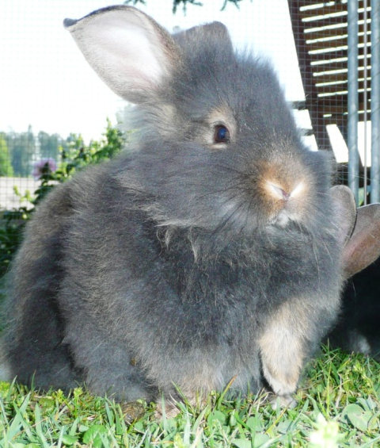
C
9D1 3.1.120
16. März 2011
Rammler
(kastriert)

Mutter: 9D1 6.0.361
Vater: 9D1 3.0.164

Besitzer: Familie Schmid Züchter: Daniela Sommer
Rasse: Belgisches Bartkaninchen Farbe: wildfarbig

Abholdatum: 1. Juni 2011

